教处字[2015]5号

关于2015年6月全国大学英语
四、六级考试报名的通知

各院部：
根据省教育招生考试院《关于做好2015年6月全国大学英语四、六级考试（CET）报名工作的通知》精神，现将大学英语四、六级考试(以下简称CET考试)报名事宜通知如下：
- 考试时间、考试语种级别
2015年6月13日（星期六），四级上午9:00开考，六级下午15:00开考，此次我校开考语种有英语四级、英语六级、日语四级、日语六级、德语四级、德语六级、俄语四级、俄语六级和法语四级。
- 报名时间
2015年3月16日至3月23日上午10:00,逾期不再办理报名手续。
三、报名范围
1、2011、2012、2013级所有在校生以及2014级专升本在校生。
2、专科生不再受高职高专英语应用能力考试成绩的限制。
3、CET4成绩达到425分（含425分）以上者可报考CET6，在外校通过四级考试的专升本学生首次报考者，须提前持CET4成绩单或原专科学校教务处开具的成绩证明到教务处（办公楼A2009房间）办理成绩登记手续，之后才能从网上报名。
5、按上级文件规定不接收上述范围之外的人员报名。
四、报名方式
采取网上报名，考生于3月23日上午10点前登录网址：http://jw.tsu.edu.cn/jwweb/，点击“用户登录”页面，然后输入学号和密码进行登录报名，具体操作方式见附件。
请各位同学必须在规定时间内报名，提前或延后登录系统报名者一律视为报名失败，其他时间不接受任何形式的报名。
为确保各位同学按时报名，各学院教学秘书可在报名结束前1天在教务系统“等级考试”模块中查看等级考试报名情况，以提醒未报名的同学及时报名。
3月24日由各教学单位组织学生签字确认报名信息（报名信息表教务处统一发放），如考生不签字则视其确认报名信息无误，照片有误和没有照片的同学随本班同学按指定时间到指定地点采集照片。
3月24日以后采集考生照片，具体时间和安排另行通知。在我校参加过CET考试的考生如果以前采集的照片可用，将不再采集照片。
五、关于报名考试费
按省教育厅《关于重新核定大学英语四、六级考试收费标准等有关问题的通知》（鲁教财函［2010］18号）规定的收费标准每生交报名费32元，以班为单位将报名费交至所在学院，各学院将本单位报名费全部收齐后于3月25日至26日交到财务处（不办理个人交费），交费完成后持交费单到教务处登记。
六、注意事项
此次报名时间紧迫，请各院部及时将通知传达到每位学生，提醒考生按时上网填报、签字确认报名信息，由于考生个人原因未采集照片或不能参加考试，报名费不再退还。
各学院要教育考生要提前准备入场证件，CET考试的证件要求是：准考证、校园卡（或学生证）和身份证，三证缺一不可，证件不全者请及时补办。再次重申：凡证件不全或不符合要求者、迟到者一律不得入场，责任自负。
报名期间如有疑问请及时与教务处联系，电话：0538-6715595。
2014年12月四、六级考试成绩可在该报名系统中查询。

教务处
二○一五年三月十五日
附件：考试报名操作流程

附件：
考试报名操作流程
首先请同学们输入教务网络的地址：http://jw.tsu.edu.cn/jwweb/，报名时请先点击“用户登录”，用学生身份登录，输入学号和密码，然后点击登录。
登录后点击“学生成绩”—>“等级考试报名”功能。界面如下图所示。请选择需要报考的等级考试进行“报名”。
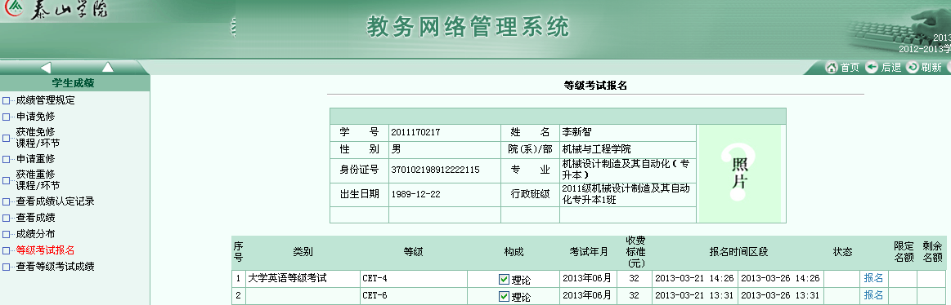

注：1、学生在规定时间报名期间内也可以进行“取消”操作。如下图所示。
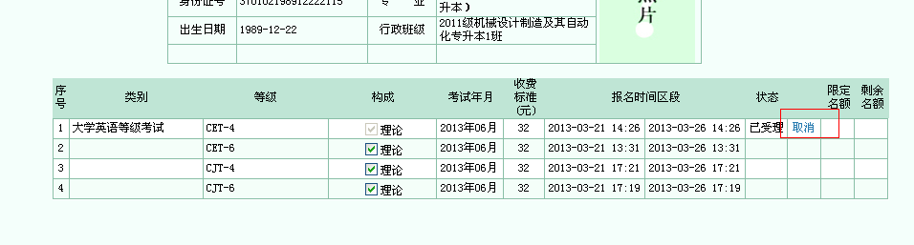

2、各位同学可以登录教务网络管理系统查看“等级考试成绩”，查看以往四六级考试成绩。
